Nyhedsbrev - august 2017
LYSTBÅDEHAVNE
vordingborg.dk

Havnenyt

Gæstesejlere
25 juli varslede DMI, at vi for kun fjerde gang i DMIs 143-årige arkiv så ud til, at få en juli måned uden en eneste sommerdag med temperaturer over 25 grader. Den 30 juli blev målt 26 grader, men det ændrer desværre ikke på, at vi har haft en usædvanlig dårlig sommer. Derfor at vi galde for at kunne konstatere, at vi samlet set alligevel i perioder, har formået at tiltrække flere gæstesejlere end i 2016, som var et rekordår.

Havhingsten fra Glendalough til truget i Klintholm
Det rekonstruerede vikingeskib ”Havhingsten” anløb Klintholm havn en regnfuld juli aften med en besætning på 57 personer. Trods kort varsel lykkedes det havnen og lokale kræfter, at tage vel imod skibet og besætningen, som blev tørret, bespist og beværtet efter alle kunstens og værtskabets regler.
Ud over at den type skibe skaber liv og omsætning i de havne de anløber, så er det også en del af planerne for havnene, at arbejde målrettet på at udvikle tilbud, der især kan tiltrække større skibe der sejler i chartersejlads.
Havnekontoret i Præstø
Der er blevet opsat en mandskabsvogn til havnepersonalet i Præstø, da havnekontoret efter vinterens oversvømmelser nu skal renoveres, og da der er opstået skimmelsvamp i bygningen. Det betyder at huset skal have en større omgang. Køkken og skabe skal nedtages, og murværket blotlægges ca. 1 meter op.
Brugerundersøgelse i havnene
Vi har i juli måned gennemført en brugerundersøgelse blandt vore gæstesejlere i de kommunale havne. Vi vil nu gennemlæse de mange kommentarer vi har modtaget, og især se på de forslag til forbedringer vore gæstesejlere er fremkommet med. Undersøgelsen er lavet som en kort spørgeskemaundersøgelse, men på grund af formatet er det en temmelig omstændelig proces at analysere resultaterne. Det er dog meget tilfredsstillende at se, at næsten 99% af de indkomne svar er positive på spørgsmålet om hvad sejleren synes om havnen.

WIFI
Grundet sommerferie hos entreprenøren, der installerer det nye WIFI på havnene, fortsætter arbejdet med at installere WIFI i uge 32. Vi forventer at det nye setup er parat til at blive taget i brug indenfor de næste uger. Efterfølgende begynder det mere komplicerede arbejde med at opsætte transpondere, således at netværkene kan udvides til at dække hele havneområderne. Fra brugersiden vil den største forskel forventeligt være, at det nye system bedre vil kunne håndtere mange brugere samtidigt.

Økonomi
Havnenes økonomi så ved halvårsregnskabet fint ud, og vi forventer at komme i mål. Vejret i sæsonafslutningen er dog fortsat en joker, som kan påvirke det endelige resultat.
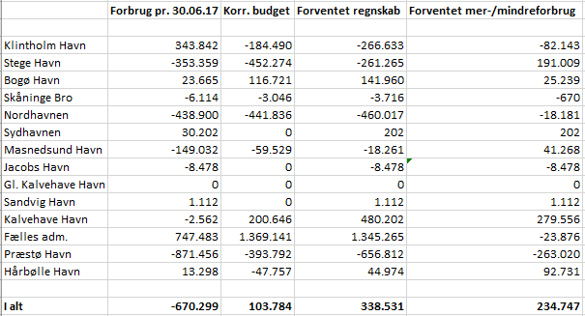

På havnene er der et merforbrug på ca. 235.000 kr. pr. 30.06.2017 hvilket forudsætter at alle sæsonindtægter opnås.
Der sker månedlig opfølgning og vi forventer, at budgettet overholdes ved årets udgang.
Fratrædelse
Anders Arfelt har valgt at fratræde sin stilling som havnechef i Vordingborg kommune. Hvis der er spørgsmål vedr. havnene, så er i velkommen til at kontakte chef Helene Vinther Seidler eller driftsleder Christian Linnemann Olsen på telefon 55 36 25 70 eller mail trafikogpark@vordingborg.dk

Venlig hilsen med håbet om en god sensommer
Havneadministrationen.

.
Vordingborg Kommune
Postboks 200
Mønsvej 130
4760 Vordingborg
Tlf. 55 36 36 36

